Урок№13

Создание оригинального сплеш-скрина
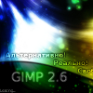
Данный урок посвящен созданию красивого splash-скрина (картинка при загрузке программы) для GIMP. В результате вы получите картинку, которой можно заменить стандартный splash. Задумка урока оригинальна, выполнив его вы сможете создавать и красивые обои для рабочего стола и просто красивые текстуры.
Вы все, наверное, знаете, что изображения отображающиеся при запуске определенной программы: называются splash screen'ами . В этом уроке я покажу вам, как сделать особый, очень красивый эффект.
Шаг первый
Создаём изображение 1024х1024 с белым фоном. Не бойтесь, в процессе мы его уменьшим.
Шаг второй
Для получения более лучшего контраста чёрного и белого цвета мы будем использовать комбинацию фракталов и фильтра "Плазма".
Начнём с фракталов. Для их создания мы используем фильтр "Визуализация -> Исследователь фракталов". В открывшемся окне на вкладке "Фракталы" выбираем "Explosive", жмём "Применить" и затем "OK".
Шаг третий
Теперь разберёмся с "плазмой". Создаём новый слой и применяем фильтр "Визуализация -> Облака -> Плазма", в открывшемся окне отметим галочку напротив "перемешать" и жмём "OK". Обесцветим (Цвет -> Обесцветить) наш слой с режимом "светимость". Установим режим слою как "Перекрытие" и смело переходим к следующему шагу.
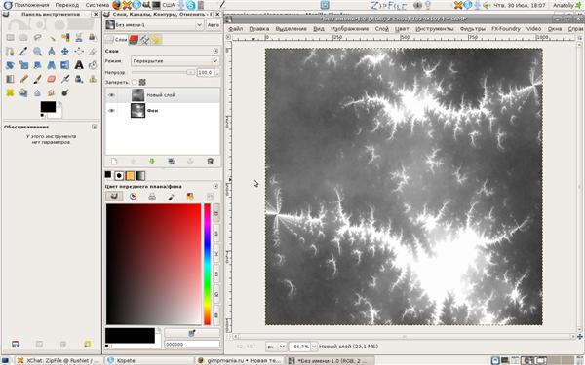
Шаг четвёртый
Объединим видимые слои (CTRL+M )
Применяем фильтр "Размывание -> Размывание движением" со значениями:
Дина – 200
Угол - 20
И повторим тот же фильтр (CTRL+F)
Шаг пятый
Применим фильтр "Карта -> Без швов"
Шаг шестой
Создадим основу для последующих шагов.
Применим фильтр "Карта -> Исследователь фракталов" (какбэ намекае что у нас будет ещё один фрактал) с настройками:
X1 = -1,3
X2 = 0,60
Y1 = -0,80
Y2 = 1.00
Глубина = 2
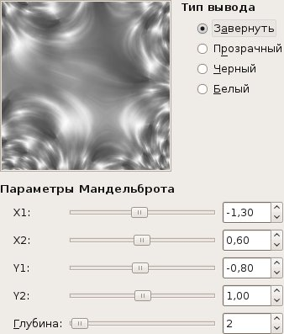
Теперь мы имеем изогнутые линии которые будем окрашивать в нужный цвет.
Шаг седьмой
Теперь собственно этап покраски.
Создаём новый слой с прозрачным фоном и большой кистью рисуем произвольные разноцветные жирные линии которые в последствии мы будем размывать для придания эффекта.
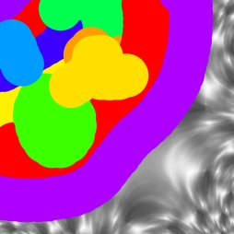
Шаг восьмой
Применяем фильтр "Размывание -> Гауссово размытие" со значениями в 300px и устанавливаем слою режим "Перекрытие"
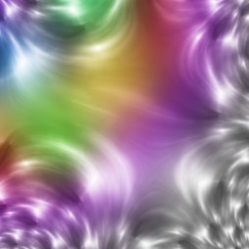
Шаг девятый
Выбираем понравившуюся вам зону изображения и инструментом "Кадрирование" её вырезаем. Я выбрал часть где начинается синий цвет, и захватывается кусочек фиолетового цвета.
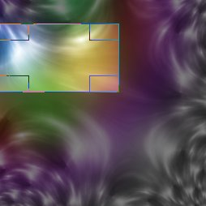
Шаг десятый
Продублируйте фоновый слой и убедитесь что продублированный будет находится между фоновым и крашеным слоем. Установите значение режим слою как "Перекрытие" и примените "Цвет -> Кривые" с примерной настройкой как на скрине:
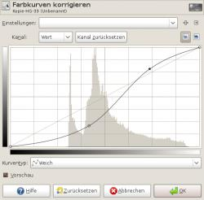
Шаг одиннадцатый
Делаем активным слой с нашей мазнёй (просто кликните по нему) и применяем "Цвет -> Тон-Насыщенность" со значением "насыщенность" - от 50 до 75.
Шаг двенадцатый
Правка -> Копировать видимое
Правка -> Вставить как -> Новый слой
Установим ново-получившемуся слою режим как "Перекрытие" и экспериментируем с "Цвет -> Яркость-Контраст". В моём случае яркость - "0" и контрастность - "30" вполне красиво смотрелось.
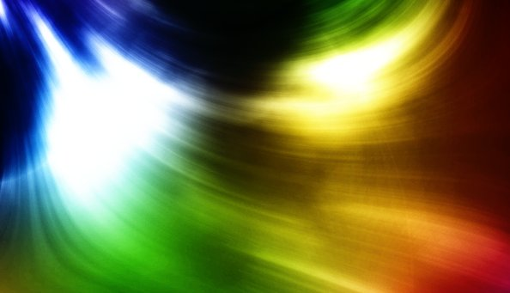
Шаг тринадцатый
Создадим новый слой с прозрачным фоном и назовём его как "Частицы". Установим слою режим "Значение".
Выбираем кисть "Sparks" с настройками как на скрине
И в разных местах рисуем сами частицы.

Шаг четырнадцатый
Повторяем теже действия что и в тринадцатом шаге, но режим слою ставим как "Перекрытие", и частицы рисуем в тёмных местах нашего сплеш-скрина.
Шаг пятнадцатый
Наш изображение уже готово, но сплеш-скрины редко где бывают без текста или какой либо другой смысловой нагрузки.
Добавим текст:
"Альтернативно! Реально! Свободно! Православно!"
И применим ещё какой-нибудь эффект.
Наш сплеш-скрин - готов. Как установить его на запуск GIMP'а это уже не входит в наш урок. Как это сделать вы можете легко найти в интернете.
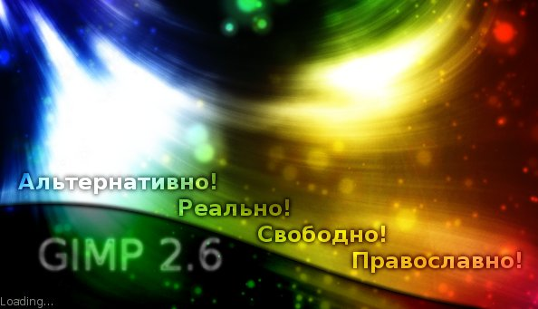
исходник xcf
Работы автора оригинального урока:


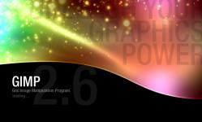
И ещё работа переводчика:
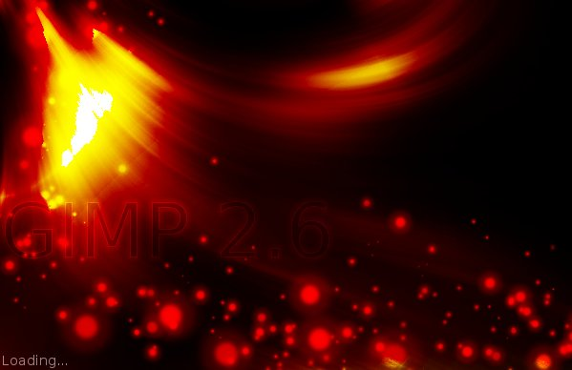
Оригинальный урок: http://www.gimpusers.com/tutorials/colorful-light-particle-stream-splash-screen-gimp.html
Автор урока: devvv (Bernhard Stockmann)
Автор перевода: ZipFile

